四川中衡检测技术有限
报告书信息网上公示内容填报表 ZLJL/43-01
报告书名称 | 绵阳市天旋气门组件有限责任公司职业病危害定期检测
用人单位名称 | 绵阳市天旋气门组件有限责任公司 |  | 联系人 | 张春萍
用人单位地址 | 绵阳市经济技术开发区塘汛南街155号
技术服务项目组成员 | 任勇、刘华强
现场调查人员 | 任勇、刘华强 | 现场调查时间及照片 | 2023.7.8 | 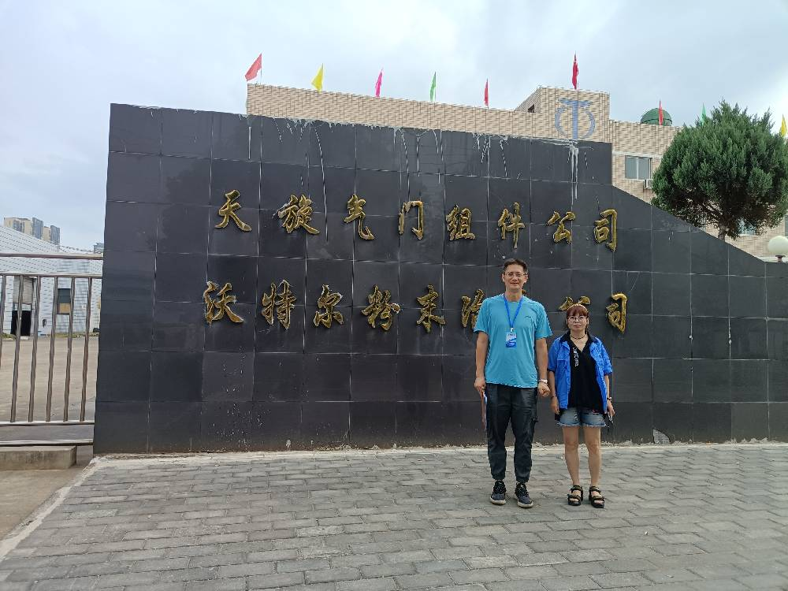
现场采样人员 | 任勇、刘华强 | 现场采样时间及照片 | 2023.7.25 | 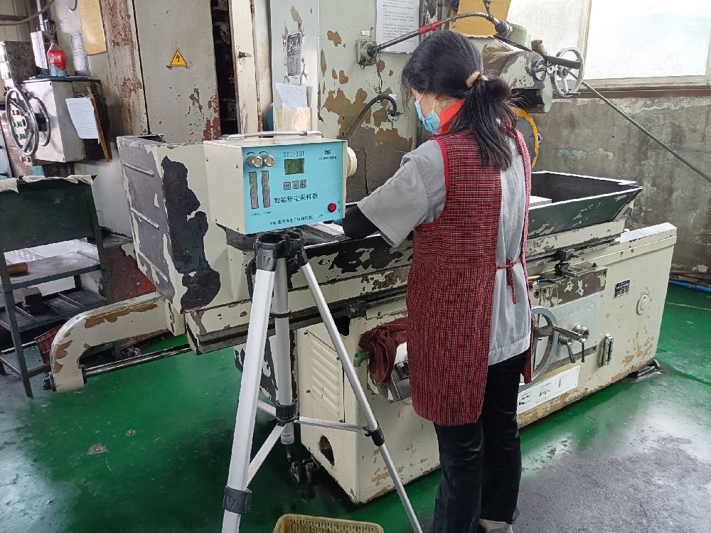
现场检测人员 | 任勇、刘华强 | 现场检测时间及照片 | 2023.7.25
用人单位陪同人员 | 张春萍

